Thêm ngân hàng trong ERP
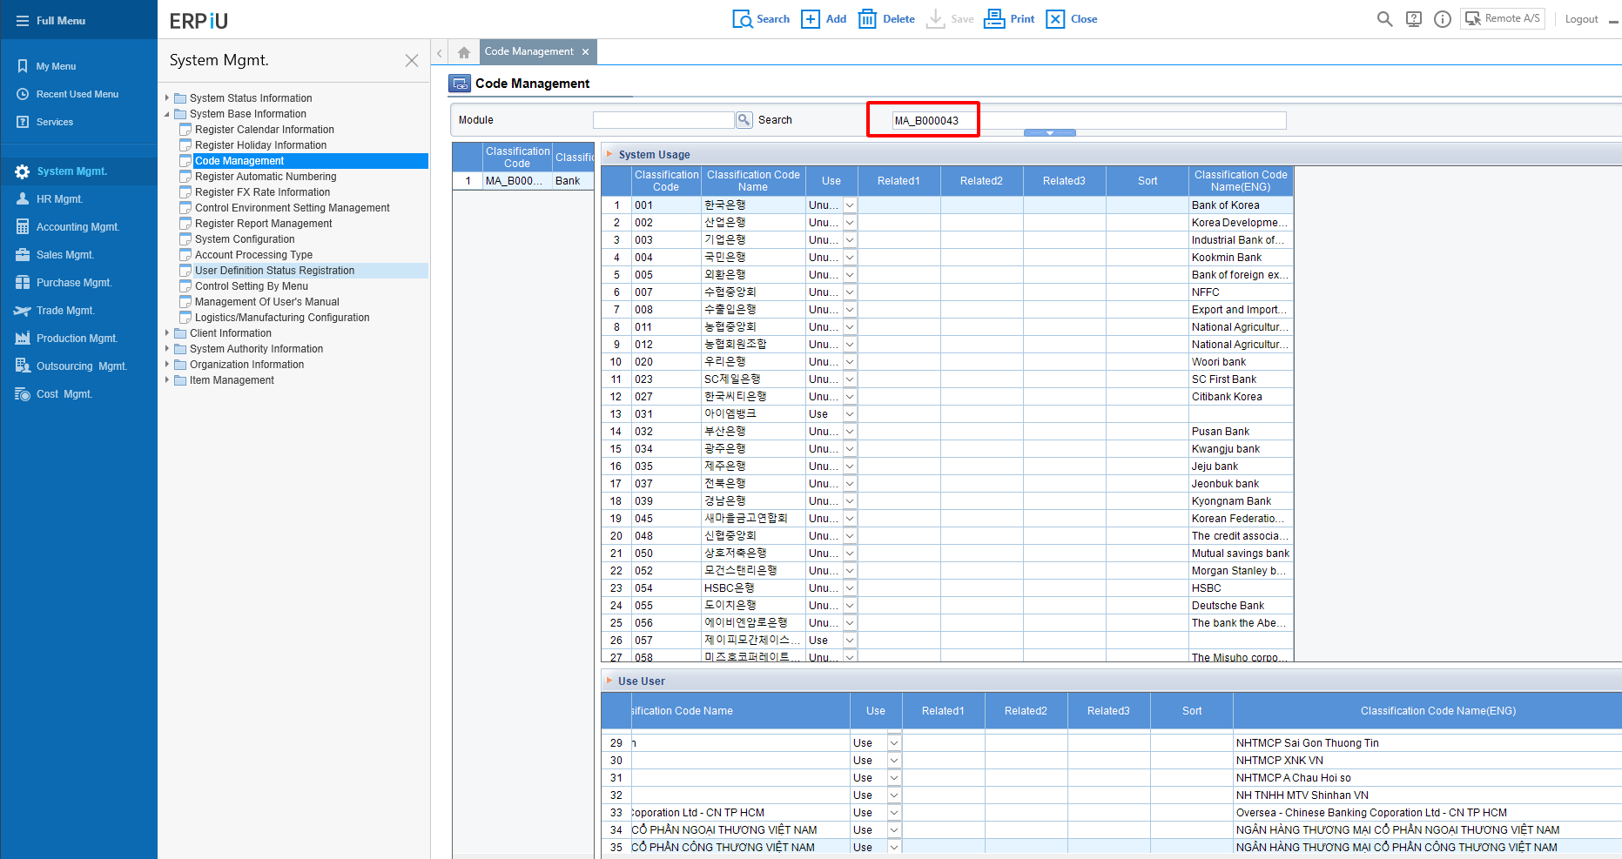
MA_B000043

